Beseda a povídání o Dobřichovicích
s Václavem Kratochvílem a Jiřím Růžkem
s úvodním slovem archiváře Pavel Buchtele
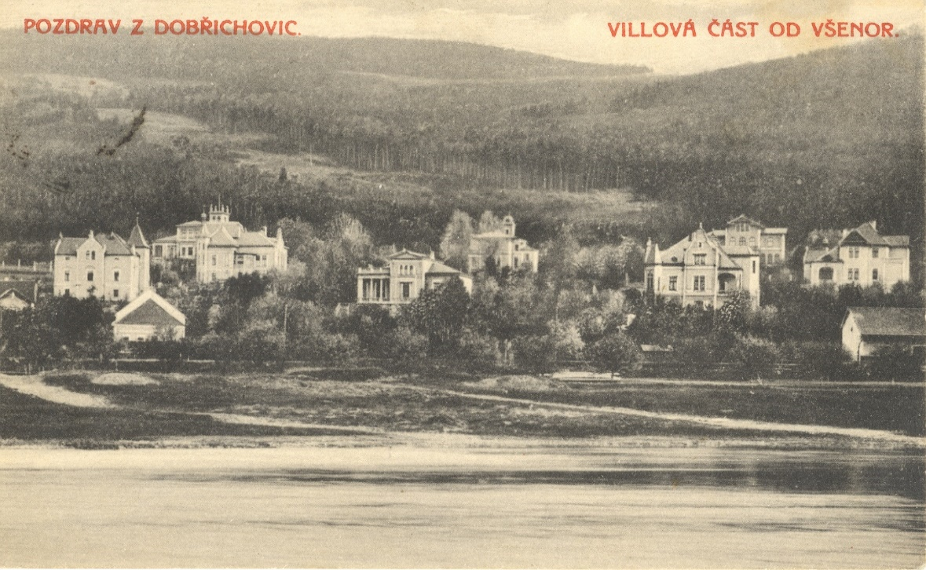
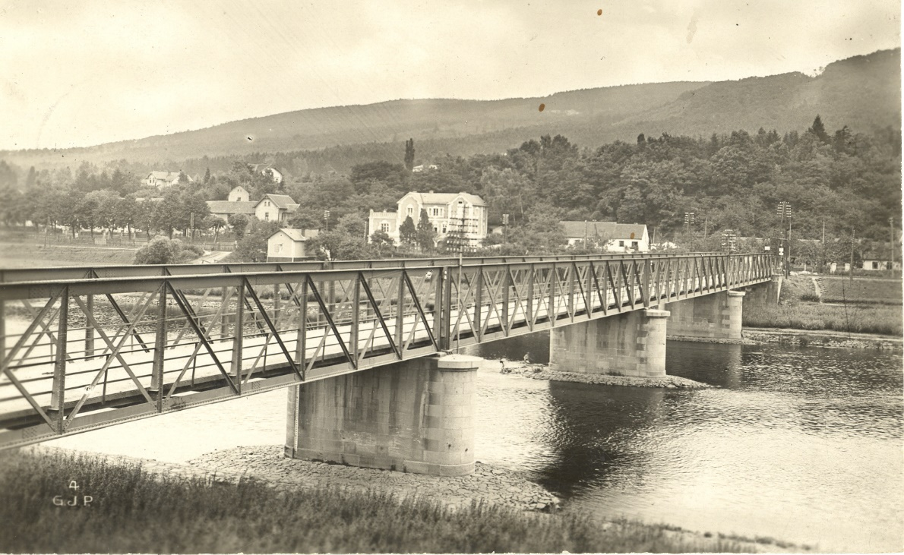
770 let od první zmínky o Dobřichovicích
Jedinečná příležitost prohlédnout si historické dokumenty a fotografie
15. června v 19h v sále Dr. Fürsta, Dobřichovice

